**MODUL 12**

**PENGENALAN UNITY DAN HELLO WORLD**

1. **TUJUAN**

* Mahasiswa dapat mengetahui multimedia terapan menggunakan Unity
* Mahasiswa dapat mencoba membuat aplikasi hello world sederhana di Unity
* Mahasiswa dapat mencoba membuat aplikasi game sederhana di Unity
* Mahasiswa dapat membuat game 3d pada Unity

1. **PETUNJUK**
2. Awali setiap kegiatan praktikum dengan berdoa
3. Baca dan pahami tujuan, dasar teori, dan latihan-latihan praktikum dengan baik
4. Kerjakan tugas-tugas praktikum dengan baik, sabar dan jujur
5. Tanyakan kepada dosen apabila ada hal-hal yang kurang jelas
6. **ALOKASI WAKTU** : 3 jam pelajaran
7. **DASAR TEORI**
8. **Multimedia**

Multimedia adalah sebuah sarana untuk membuat media yang didalamnya terdapat beberapa kombinasi dalam berbagai bentuk elemen informasi seperti graphics animasi video, teks, suara, interaktif dan lain sebagainya untuk mendukung dalam membuat sebuah projek aplikasi sehingga dapat menyampaikan informasi dan dapat memberikan hiburan bagi user atau pengguna. Multimedia juga sering dalam membuat sebuah game yang baik dan menarik sehingga tugas projek terakhir nanti adalah hasil aplikasi game yang dibuat selama praktikum.

1. **Unity**

Unity Technologies merupakan game engine yang memungkinkan untuk membuat sebuah game 3D dengan mudah dan cepat baik perseorangan maupun tim Secara default Unity telah diatur untuk juga bias digunakan untuk membuat game bergenre Role Playing Game (RPG) dan Real Time Strategy (RTS). Unity juga berfungsi sebagai engine multiplatform yang memungkinkan game yang anda bangun dipublish untuk berbagai platform. Bagian-bagian penting yang terdapat dalam Unity adalah sebagai berikut:

Inspector

Scene

Hierarchy

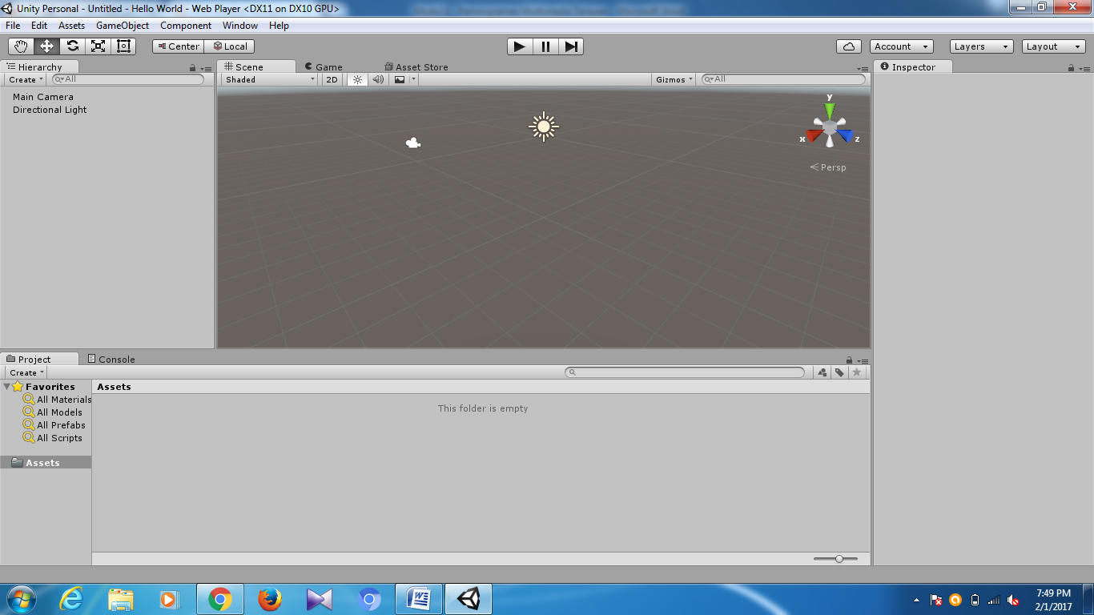

Project

Console

1. ***Hierarchy***

Bagian ini berfungsi untuk memasukkan object yang akan tampil di game.

1. ***Scene***

Bagian ini berisi ruangan/ tempat dimana kita meletakkan komponen seperti Camera, terrain, object, dll. Pada Scene ini dapat melakukan penempatan atau pengerjaan game secara keseluruhan dengan object yang berada di Assets.

1. ***Inspector***

Bagian ini digunakan untuk mengedit property object yang diklik pada komponen object yang berada di hierarchy dan bisa digunakan juga untuk menyuting dan menambahkan komponen-komponen object.

1. ***Project***

Bagian ini berisi semua bahan-bahan yang akan digunakan dalam pembuatan game, dibagian ini sebagai tempat berbagai macam bentuk komponen seperti Folder, Animasi, Script, Image, Object 3D, Assets, material dan masih banyak lagi.

1. ***Console***

Bagian ini adalah tempat penampilan pesam error dalam project, tapi paling sering terjadi error saat pembuatan Script yang tidak dikenali oleh System atau kesalahan-kesalahan dalam pembuatan Script.

1. **LATIHAN PRAKTIKUM**

**Menambahkan alat peraga kaku ke karakter animasi**

1. Buat proyek baru dan import **Props**. Kemudian, dari tampilan Assets, bukalah **mecanimPlayground**.

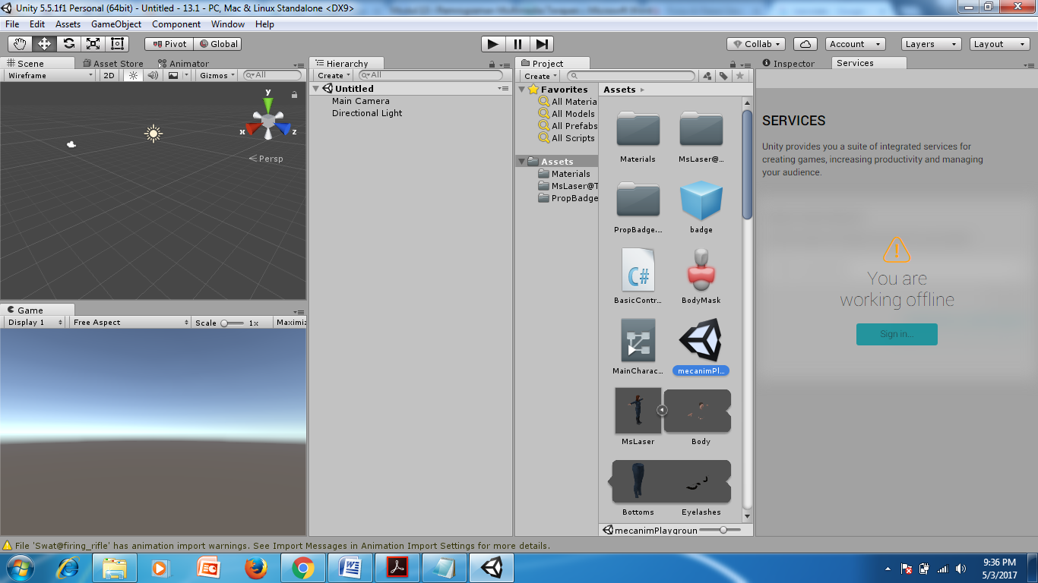

1. Dari tampilan Project, tambahkan Badge di asset dengan drag ke tampilan Hierarchy. Kemudian, buatlah turunan dari **mixamorig: Spine2** transform (gunakan pohon Hierarchy untuk menavigasi ke **MsLaser | mixamorig : Hips | mixamorig : Spine | mixamorig : Spine1 | mixamorig : Spine2)**. Kemudian, buat benda lencana terlihat di atas dada karakter dengan mengubah Transform Position menjadi **X: -0.08, Y: 0, Z: 0,15; Dan Rotasi ke X: 0,29, Y: 0,14, Z: -13,29.**

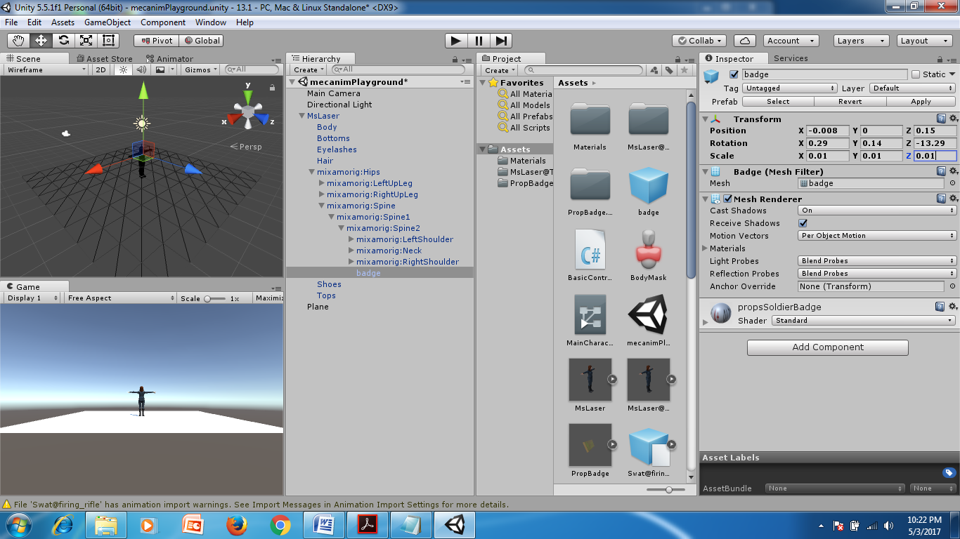

1. Buat catatan nilai **Position** dan **Rotation**, dan hapus objek **badge** dari adegan.
2. Tambahkan **Cube** baru di Hirarchy **(drop-down Create | 3D Object | Cube)**, ganti namanya menjadi **PropTrigger**, dan ubah Position to **X: 0, Y: 0.5, Z: 2**.

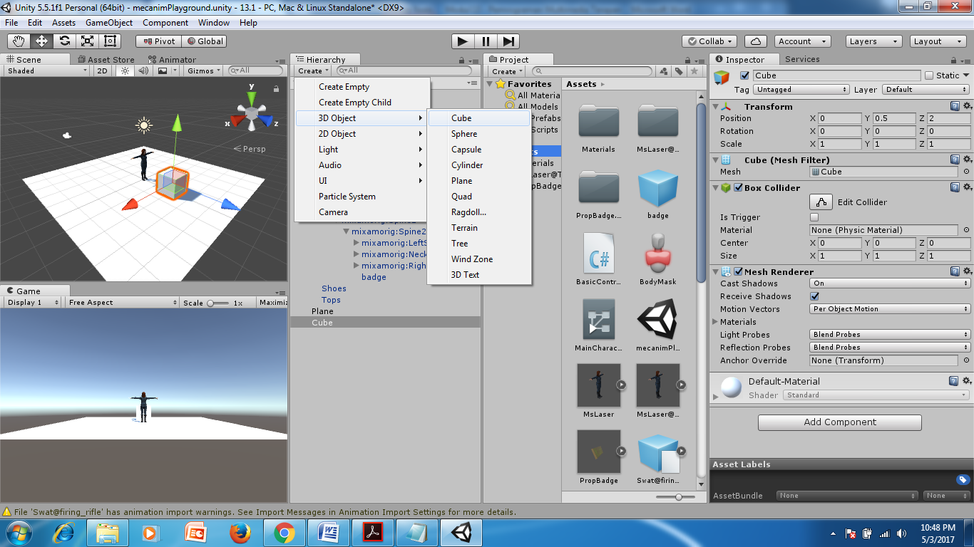

1. Dari komponen **Box Collider** di **Inspector**, periksa opsi Is Trigger.
2. Dari tampilan Project, buat **C # Script** baru bernama **AddProp.cs**. Buka script dan tambahkan kode berikut:

using UnityEngine;

using System.Collections;

public class AddProp : MonoBehaviour

{

public GameObject prop;

public Transform targetBone;

public Vector3 positionOffset;

public Vector3 rotationOffset;

public bool destroyTrigger = true;

void OnTriggerEnter(Collider collision){

if (targetBone.IsChildOf(collision.transform)){

bool checkProp = false;

foreach(Transform child in targetBone){

if (child.name == prop.name)

checkProp = true;

}

if(!checkProp){

GameObject newprop;

newprop = Instantiate(prop, targetBone.position,

targetBone.rotation) as GameObject;

newprop.name = prop.name;

newprop.transform.parent = targetBone;

newprop.transform.localPosition += positionOffset;

newprop.transform.localEulerAngles +=

rotationOffset;

if(destroyTrigger)

Destroy(gameObject);

}

}

}

}

1. Lampirkan script AddProp.cs ke PropTrigger GameObject.
2. Pilih kotak teks PropTrigger dan lihat komponen Add Prop-nya. Pertama, mengisi bidang Prop dengan prefab lencana. Kemudian, tutup Target Bone dengan mixamorig: Spine2 transform. Akhirnya, tetapkan nilai Posisi dan Rotasi yang sebelumnya telah kita buat pada field Posisi Offset dan Rotation Offset (Posisi Offset: X: -0.08, Y: 0, Z: 0.15; Rotation Offset: X: 0.29, Y: 0,14, Z: -13,29).
3. Mainkan TKP. Dengan menggunakan skema kontrol keyboard 'WASD', arahkan karakter ke kotak teks PropTrigger. Bertabrakan dengan itu akan menambah lencana karakter.

**Menggunakan Animation Events untuk membuang objek**

1. Untuk resep ini, kami telah menyiapkan Unity Package bernama Throwing, berisi adegan dasar yang menampilkan karakter animasi dan sebuah prefab bernama EasterEgg. Paket Dapat ditemukan di dalam folder 1362_07_07.
2. Buat proyek baru dan impor Paket Melontarkan Persatuan. Kemudian, dari tampilan Project, buka mecanimPlayground level.

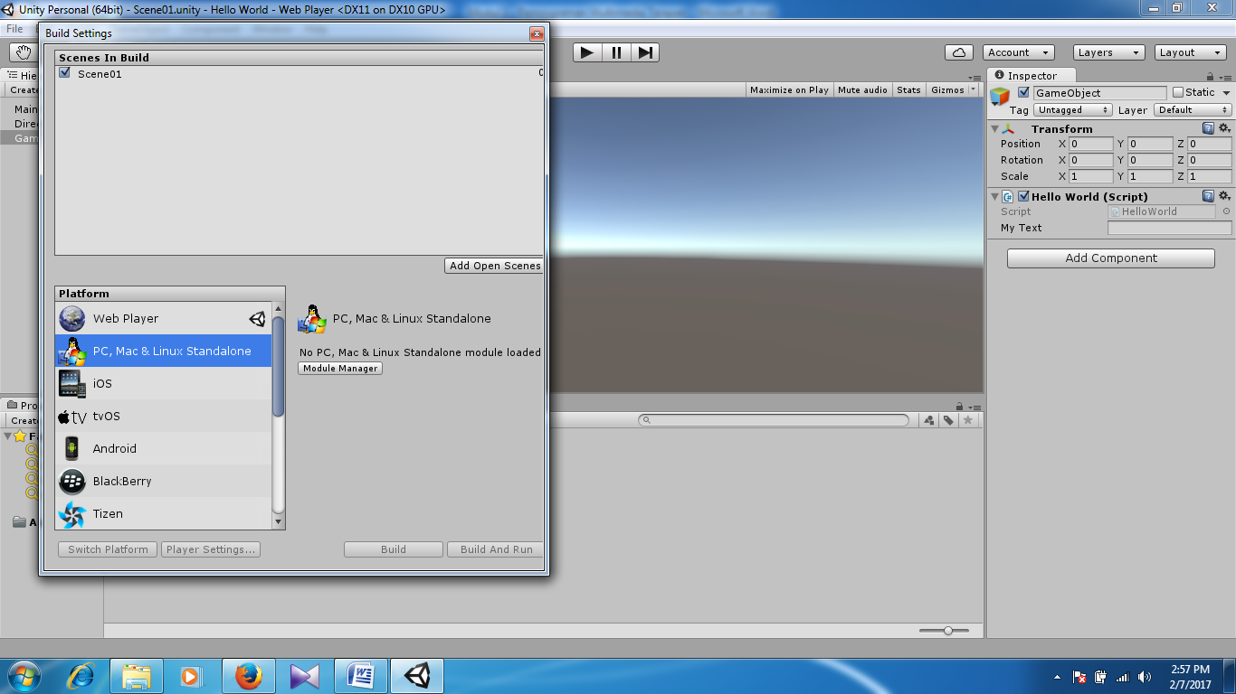

1. Klik **Player Setting** untuk menambahkan atribut detail yang dibutuhkan tentang game yang akan dibuat.

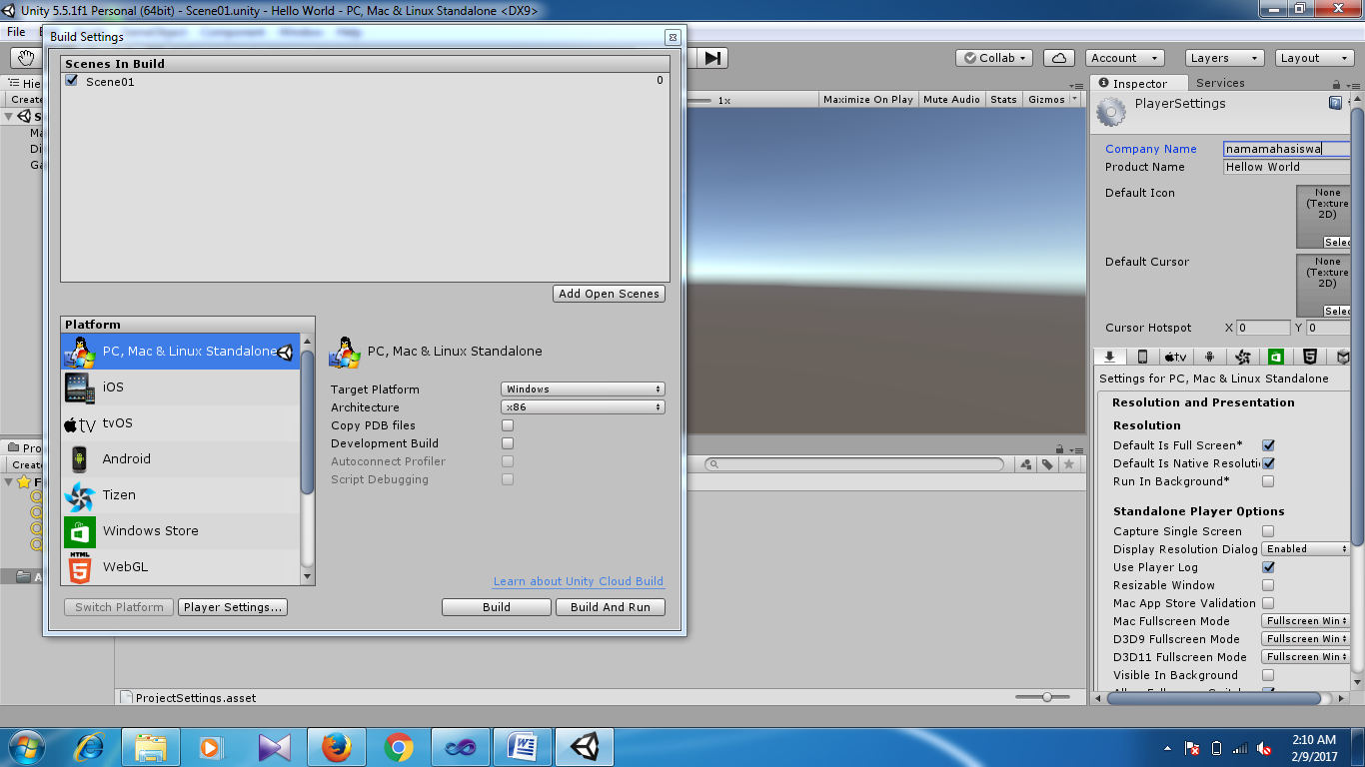

1. Terakhir klik **Build** terus masukkan nama filenya dan buat folder baru bernama game, tunggu sampai prosesnya selesai dan bukalah file **Scene01.Unity.exe**. Hasilnya sebagai berikut:

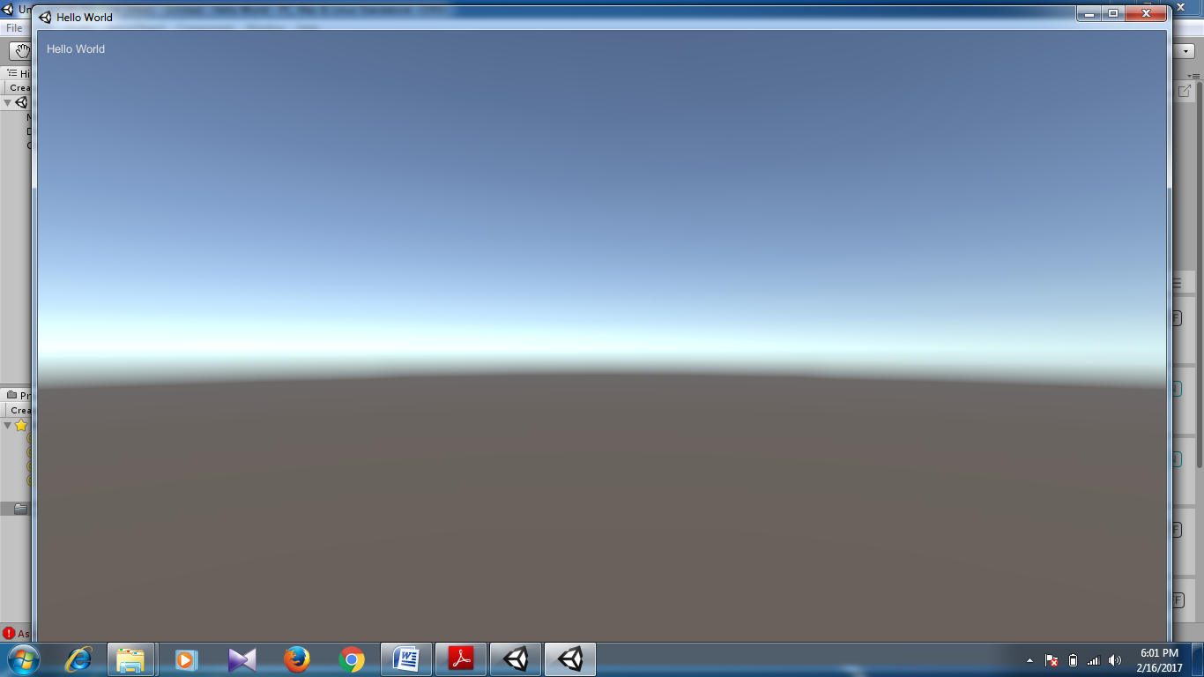

1. **PENGATURAN BUILD (WEB)**
2. Untuk dapat membangun game Unity pada Web dengan cara pilih **file🡪build Setting** dan pilih **WebGL**.

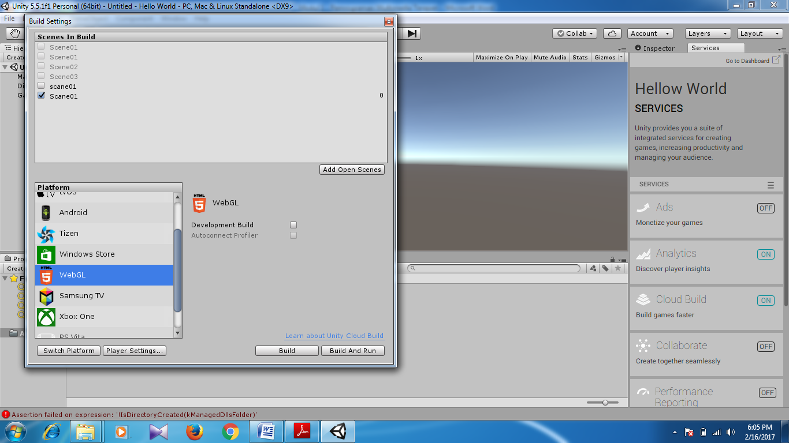

1. Selanjutnya pilih **Switch Platfrom** dan **Player Setting** untuk mengatur serta menambahkan tampilan pada browser nanti.

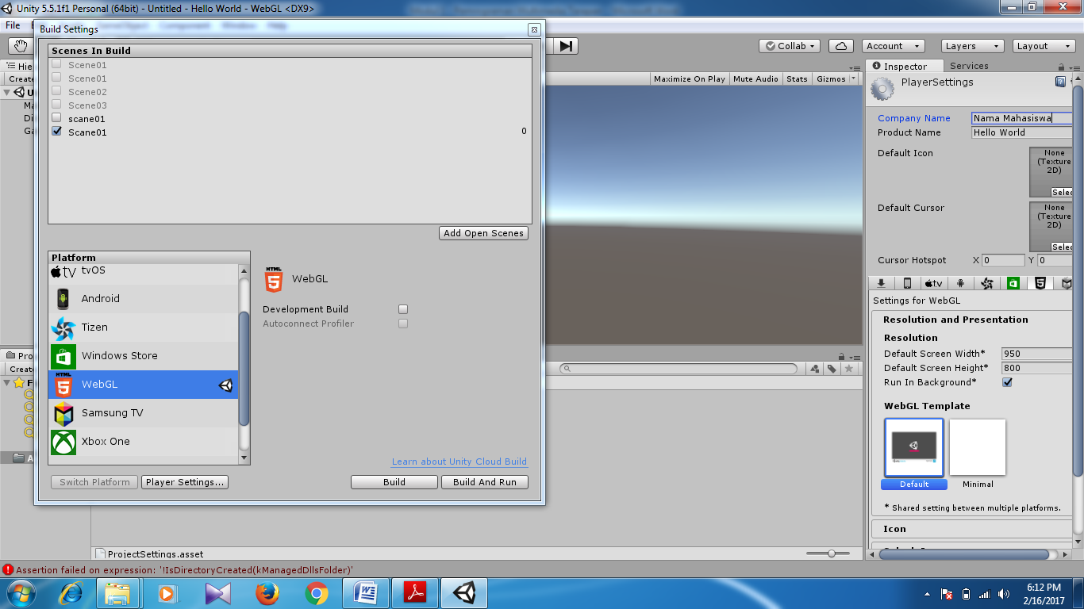

1. Klik **Build** serta buatlah folder baru di Document, dan tunggu sampai prosesnya selesai. Maka akan tampil sebagai berikut.

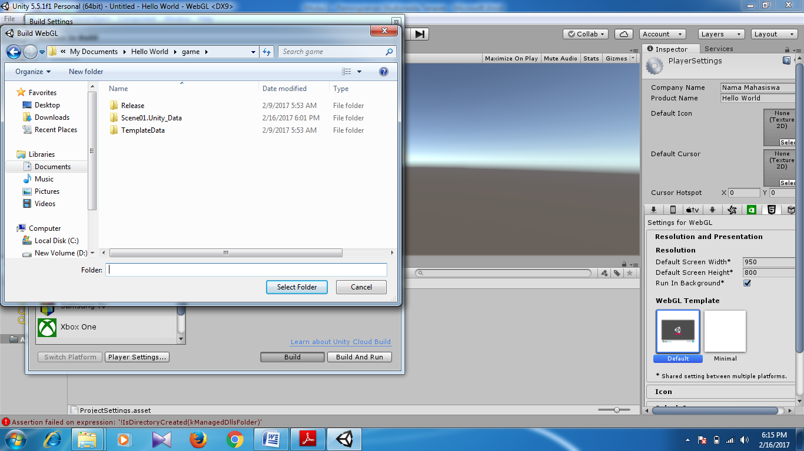

1. Bukalah folder baru tadi yang sudah terdapat sebuah brower baru dengan nama **Index** dan bukalah index tersebut.

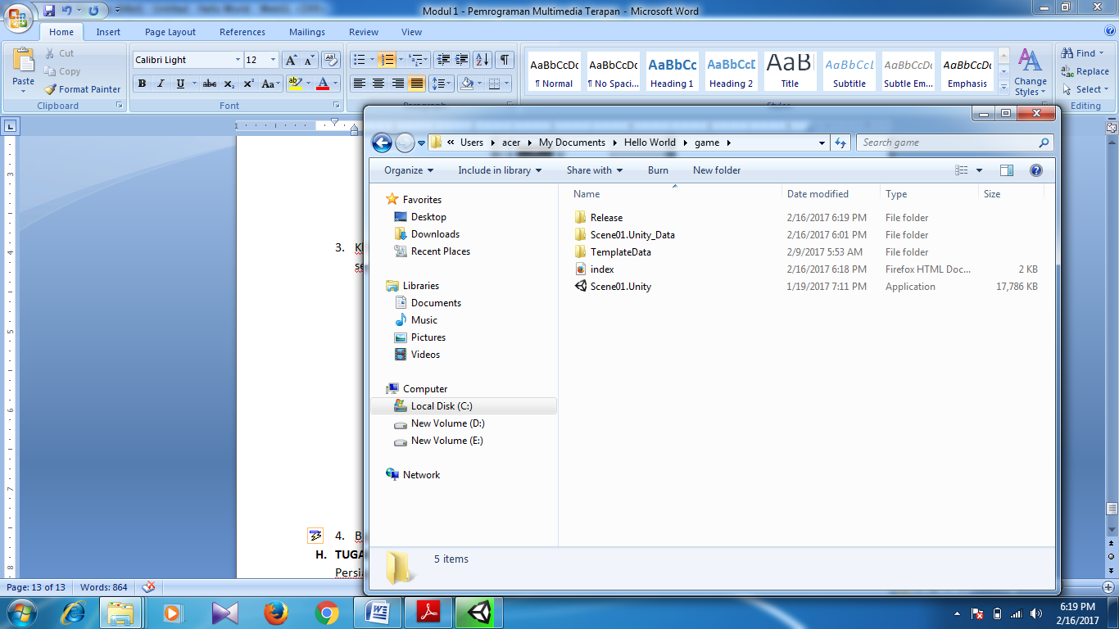

1. Maka akan keluar hasilnya dan pilihlah Hello World maka akan tampil sebagai berikut

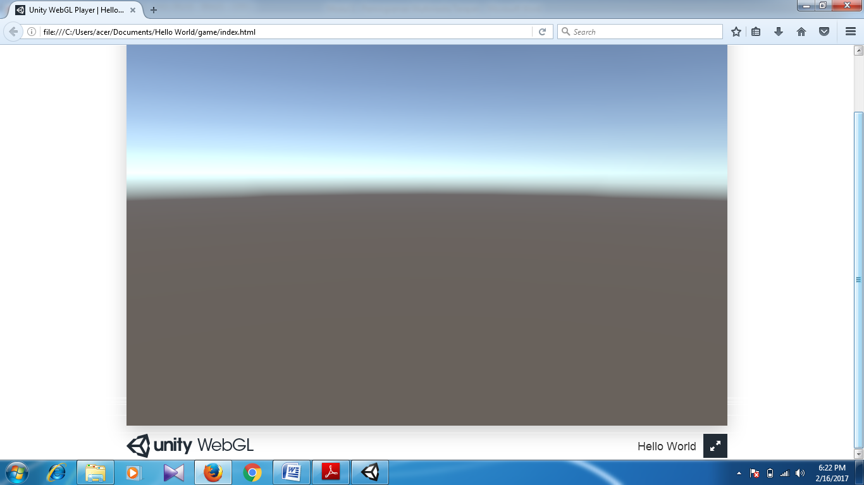

Klik Bagian Ini

1. **TUGAS PRAKTIKUM**

Buatlah build kedalam Android dan berikan ke dosen hasilnya build android ke dalam handphone dengan OS Android. **(Install Android SDK)**

**--- SELAMAT BELAJAR ---**